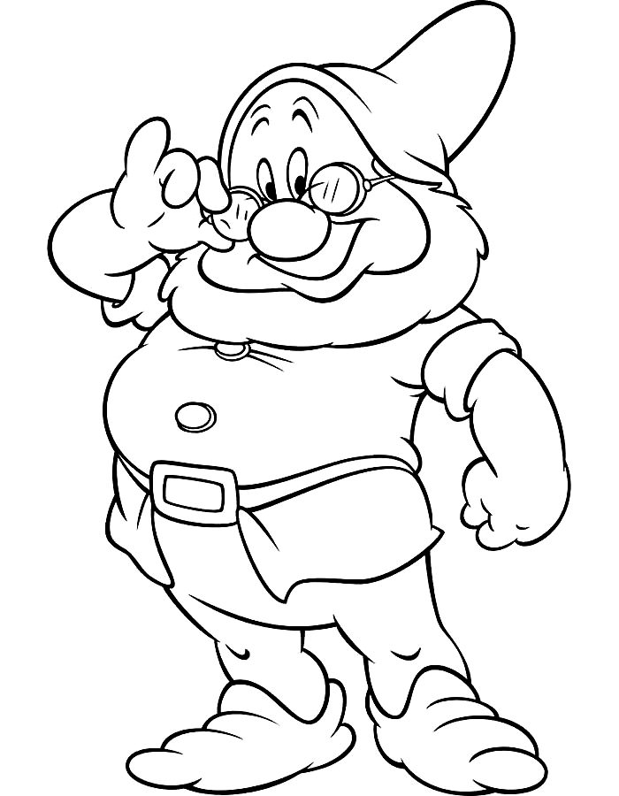

**Шляпа–yellow**

**Нос-pink**

**Рубашка–red**

**Штаны–brown**

**Ремень–black**

**Пуговицы- grey**

**Обувь -blue**